ACTIVIDADES MATEMÁTICAS 3º PMAR
ECUACIONES DE SEGUNDO GRADO
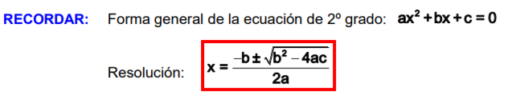
1.- Resuelve las siguientes ecuaciones de 2º grado incompletas
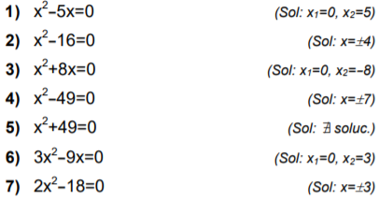

2.- Resuelve las siguientes ecuaciones de 2º grado completas.

